ИНСТРУКЦИЯ ПО СОЗДАНИЮ МАШИНОЧИТАЕМОЙ ДОВЕРЕННОСТИ (МЧД)

Машиночитаемую доверенность на текущий момент можно сформировать и выгрузить на сайте ФНС: https://m4d.nalog.gov.ru/
Версия МЧД 003.
- На панели слева выбираем «МЧД».

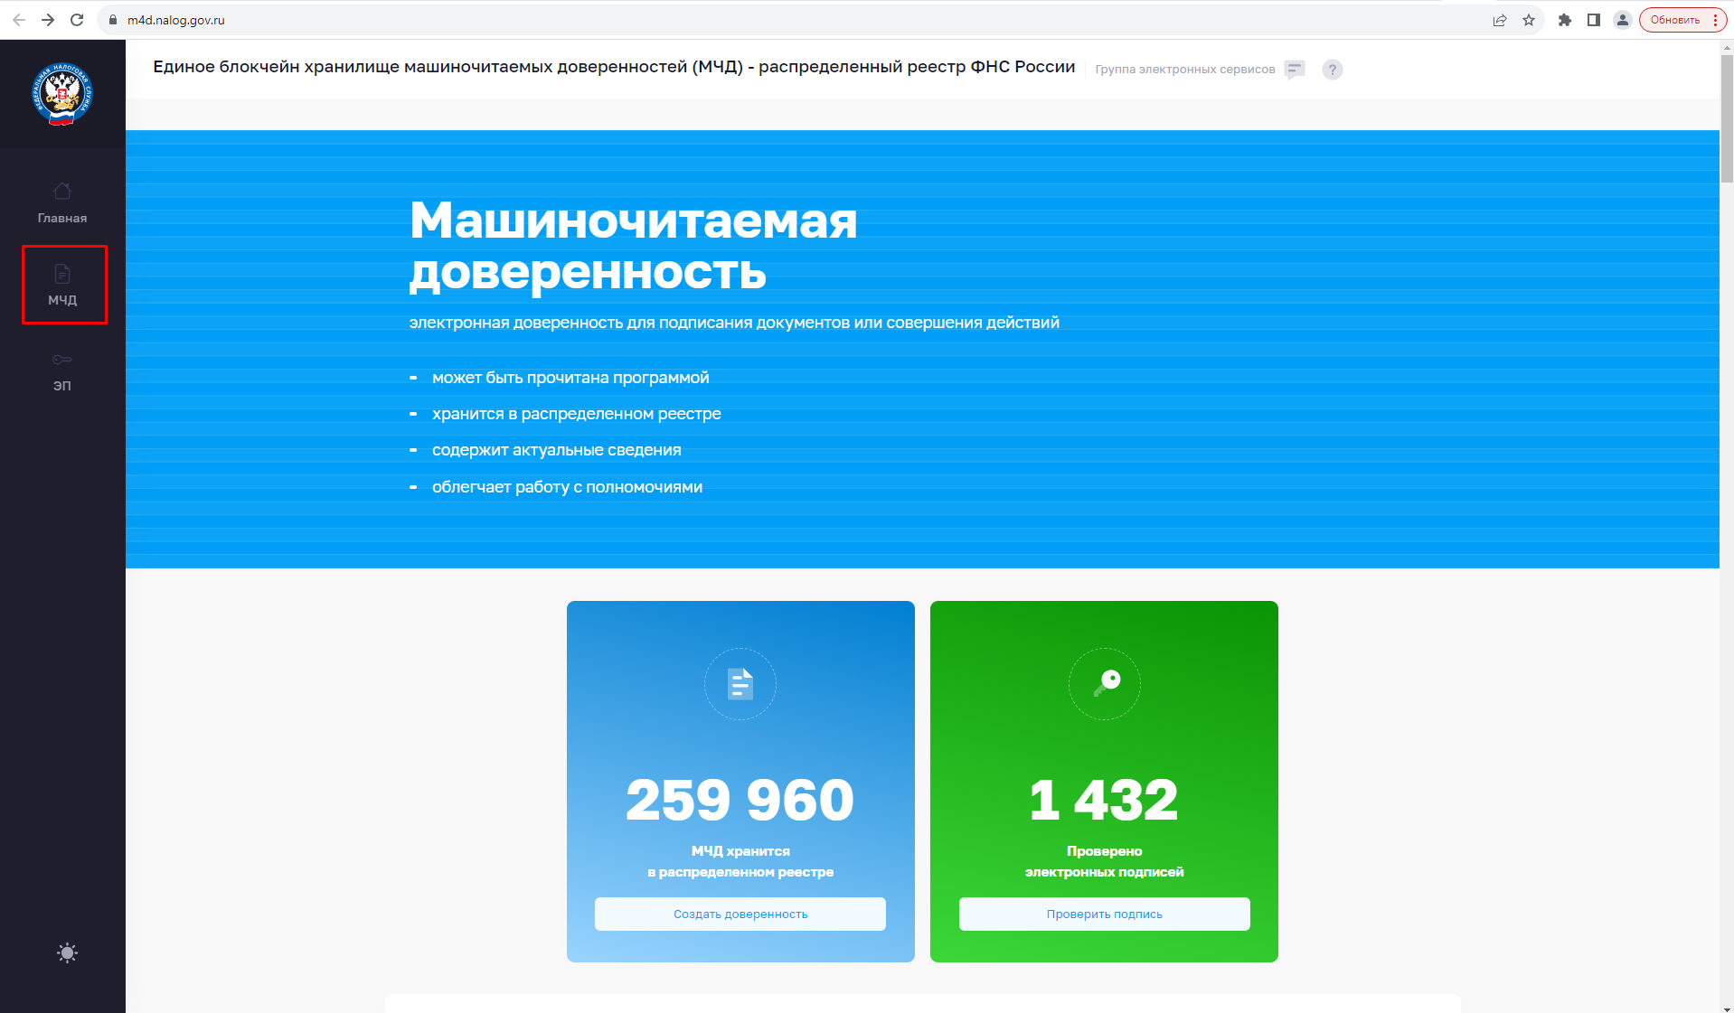
- Далее «Создать доверенность».
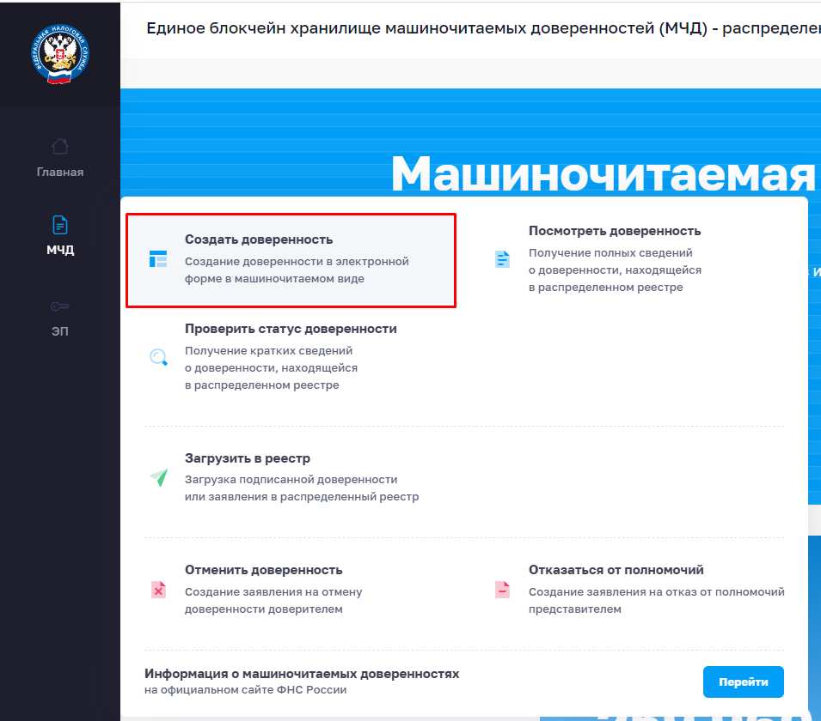

- Проставляем галочку (точку) напротив «Единая форма доверенности», нажимаем [Ввод сведений].

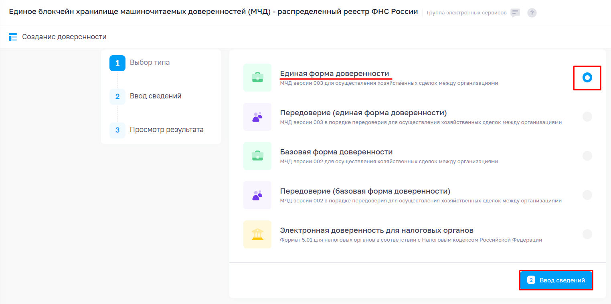

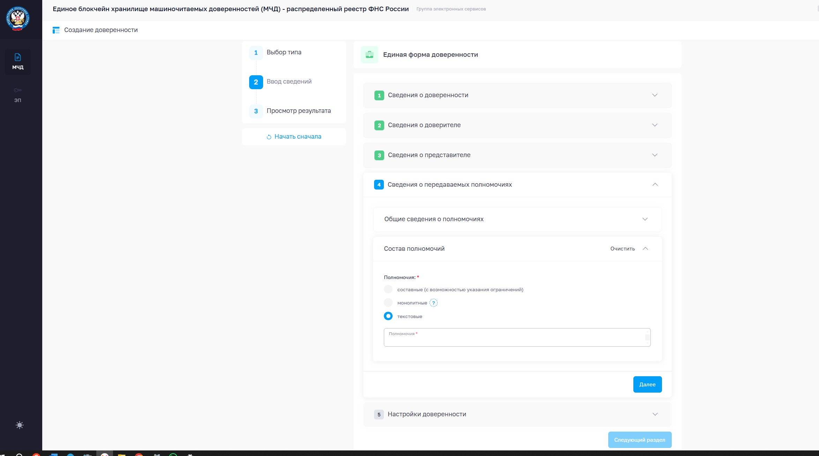

Полномочия в МЧД указываются вручную. Среди полномочий, указанных в доверенностях, для случая, предусмотренного подп. «и» п. 13 Положения об организации и проведении государственной экспертизы проектной документации и результатов инженерных изысканий, утвержденного постановлением Правительства РФ от 05.03.2007 № 145, когда доверенность выдается юридическим лицом, присутствуют:
При выдаче доверенности на подачу заявления, без права подписи договора:
- выступать от имени предоставляемого в качестве заявителя при обращении в АУ РК «Управление госэкспертизы РК» с заявлением о проведении государственной экспертизы (либо)* проектной документации и результатов инженерных изысканий, включая проверку достоверности определения сметной стоимости, (либо)* проверки достоверности сметной стоимости по объекту «….(наименование объекта)….» с правом предоставления и подписания заявления, документов, пояснений, ответов на замечания, а также с правом на получение результата.
При выдаче доверенности на право подписания договора:
- выступать от имени предоставляемого в качестве заявителя при обращении в АУ РК «Управление госэкспертизы РК» с заявлением о проведении государственной экспертизы (либо)* проектной документации и результатов инженерных изысканий, включая проверку достоверности определения сметной стоимости, (либо) проверки достоверности сметной стоимости по объекту «….(наименование объекта)….» с правом заключения, изменения, исполнения, расторжения договора.

* - выбирается конкретный вариант, слова «(либо)» исключить из текста при формировании доверенности.

Дополнительно: на Единую цифровую платформу экспертизы (ЕЦПЭ) необходимо загружать МЧД, сформированную в формате *pdf.

- Создать и выгрузить МЧД с сайта ФНС возможно, но подписывать ее необходимо через сторонние сервисы. Например, КриптоАРМ, ПростоПодписать и т.д.
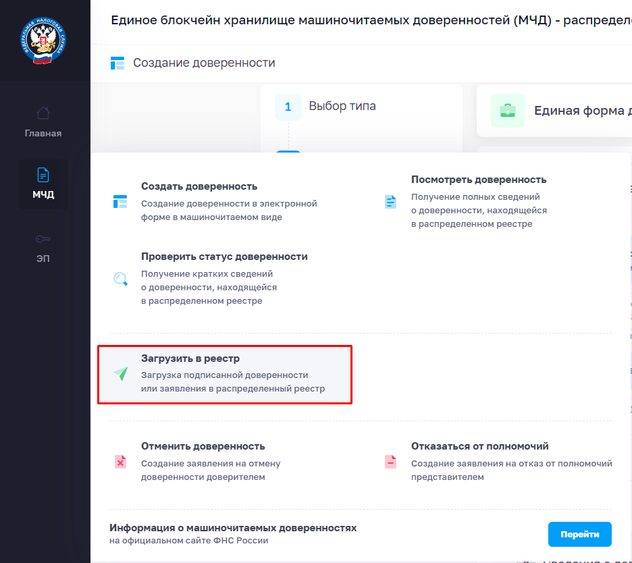
Порядок действий: создаете МЧД – скачиваете – подписываете ОТКРЕПЛЕННОЙ подписью – загружаете МЧД и подпись к ней в Реестр.
- Созданная МЧД обязательно должна быть в распределенном реестре ФНС России.
